

3S技术集成与应用期末报告

学 院 ： 测绘与地理信息学院

专 业 ： 测绘工程

学 号 ： 1951726

姓 名 ： 高扬

指 导 老 师 ： 宇洁

时 间 ： 2022年12月2日

目 录

1 小组部分 3

1.1 实验原理 3

1.1.1 辐射定标原理 3

1.1.2 大气校正原理 3

1.1.3 灰度共生矩阵原理 4

1.1.4 决策树分类原理 5

1.1.5 Sen斜率估计原理 5

1.2 实验方法 5

1.3 实验步骤 6

1.3.1 数据获取 6

1.3.2 数据预处理 7

1.3.3 特征空间与样本库构建 8

1.3.4 决策树分类 8

1.3.5 分类后处理与精度评定 9

1.3.6 时空变化分析 9

1.4 实验结果（如无特别说明，均以2013年数据为例） 9

1.4.1 数据预处理 10

1.4.2 特征空间与样本库构建 11

1.4.3 决策树分类 12

1.4.4 分类后处理与精度评定 13

1.4.5 时空变化分析 14

1.5 实验相关讨论与思考 16

2 个人部分 17

2.1 实验原理 17

2.1.1 Res-UNet原理 17

2.2 实验方法 17

2.3 实验步骤 17

2.3.1 数据获取 17

2.3.2 Res-UNet训练、验证与测试 18

2.3.3 蓝藻分割与精度评定 18

2.3.4 时空变化分析 18

2.4 实验结果 18

2.4.1 Res-UNet训练、验证与测试 19

2.4.2 蓝藻分割与精度评定 20

2.4.3 时空变化分析 22

2.5 实验相关讨论与思考 23

# 1 小组部分

## 1.1 实验原理

### 1.1.1 辐射定标原理

辐射定标是根据一定的参数将遥感图像的数据量化值转换为具有物理意义的值。有两种转换方式：①转换为绝对辐射亮度值（辐射率）（对应ENVI辐射定标的定标类型：辐射率数据）；②转换为与地表（表现）反射率（对应ENVI辐射定标的定标类型：反射率）、表面温度等物理量有关的相对值。这里因为后续的6S模型需要输入辐射亮度，转化为绝对辐射亮度值，公式为

$L=gain*DN+bias$ (1.1)

其中 $L$ 是该波段的辐射亮度值， $gain$ 和 $bias$ 分别是增益和偏移， $DN$ 是传感器探测元件输出的值。

特别地，对于Landsat5影像1级产品，辐射定标公式为

$L_{λ}=G_{\text{rescale }}Q_{\text{cal }}+B_{\text{rescale }}$ (1.2)

其中， $Q_{\text{cal }}$ 表示1级产品的 $DN$ 值， $\left.G_{\text{rescale }}\left(DN/(W⋅m^{-2}⋅{sr}^{-1}⋅{μm}^{-1}\right)\right)$ 和 $B_{\text{rescale }}\left(W/\left(m^{2}⋅sr⋅μm\right)\right)$ 分别是变换的增益和偏置， $L_{λ}$ 表示传感器入瞳处的光谱辐射亮度 $\left(W/\left(m^{2}⋅sr⋅μm\right)\right)$。对于2007与2010年的Landsat5影像， $G_{\text{rescale }}$ 与 $B_{\text{rescale }}$ 各波段的值如下：

表1.1 Landsat5影像辐射定标采用的参数值

|  |  |  |  |  |  |  |  |
| --- | --- | --- | --- | --- | --- | --- | --- |
| 波段 | 1 | 2 | 3 | 4 | 5 | 6 | 7 |
| $$G_{\text{rescale }}$$ | 0.762824 | 1.442510 | 1.039880 | 0.872588 | 0.119882 | 0.055158 | 0.065294 |
| $$B_{\text{rescale }}$$ | -1.52 | -2.84 | -1.17 | -1.51 | -0.37 | 1.2378 | -0.15 |

### 1.1.2 大气校正原理

#### A. 6S大气校正模型

地表和海面的卫星与航空遥感中，由于大气的存在，可见光和近红外波段数据在太阳-表面-传感器之间传输的过程中发生失真，从而不能准确地反映表面真实的辐射特性。Gordon在研究海洋遥感计算中的大气校正时，提出了基于M-C模拟方法的大气校正方法，即5S计算模型。5S模型计算公式如下：

$\begin{aligned}&ρ_{TOA}\left(θ_{s},θ_{v},ϕ_{s}-ϕ_{v}\right)=Tg⁡\left(θ_{s},θ_{v}\right)\left[ρ_{R+A}+T^{↓}\left(θ_{s}\right)T^{↑}\left(θ_{v}\right)\frac{ρ_{s}}{1-Sρ_{s}}\right]\end{aligned}$ (1.3)

其中， $ρ_{TOA}$ 表示大气层顶的反射率， $θ_{s}$ 与 $ϕ_{s}$ 分别表示太阳的天顶角与方位角， $θ_{v}$ 与 $ϕ_{v}$ 分别表示卫星传感器的天顶角与方位角； $Tg$ 表示气态传输，对于太阳辐射，H2O，CO2，O2与O3是主要的吸收气体。 $ρ_{R+A}$ 表示分子与气溶胶层的内部反射率， $T^{↓}\left(θ_{s}\right)$ ($T^{↑}\left(θ_{v}\right)$)表示大气层在太阳和表面之间的总辐射传输量（对应地，表面与传感器间的）， $S$ 表示大气层的球面反照率， $ρ_{s}$ 则由 $ρ=πL/μ_{s}E_{s}$ 计算。

6S(Second Simulation of the Satellite Signal in the Solar Spectrum)模型在5S的基础上发展起来，在计算的原理上和5S是一样的。6S和5S相比具有以下不同点：①适用于各类遥感器如航空观察；②能够模拟一定海拔高度处的目标物和非朗伯表面；③计算气体透过率时考虑了新的一些气体如CO，CH4和N2O，并考虑了瑞利和气溶胶散射效应，计算精度有所提高；④波谱分辨率提高到了2.5纳米；⑤在实际计算中，更加逼近于真实情况，把大气的影响效应和地面目标的BRDF统一考虑，并将模型解释为四个不同的辐射传输过程，从而能够较好地解决大气-BRDF的耦合效应。

#### B. FLAASH大气校正模型

基于太阳波谱范围内(不包括热辐射)和平面朗伯体(或近似平面朗伯体)，在传感器处接收的像元光谱辐射亮度公式为:

$L=\left(\frac{A*ρ}{1-ρ_{e}*S}\right)+\left(\frac{B*ρ}{1-ρ_{e}*S}\right)+\left(L_{a}\right)$ (1.4)

其中， $L$ 表示传感器处像元接收到的总辐射亮度； $ρ$ 表示像素表面反射率； $ρ_{e}$ 表示像素周围的平均表面反射率； $S$ 表示大气球面反照率； $L_{a}$ 表示大气后向散射辐射率（大气程辐射）； $A$, $B$ 是取决于大气条件和几何条件的两个系数。

FLAASH模型支持的传感器种类多，算法精度高，通过图像像素光谱上的特征来估计大气的属性，不依赖遥感成像时同步测量的大气参数数据，并且可以有效去除水蒸气、气溶胶散射与邻近效应，对因人为抑制而导致的波谱噪声进行光谱平滑处理。

### 1.1.3 灰度共生矩阵原理

灰度共生矩阵即从灰度为i的像素点出发，距离(dx, dy)的另一像素点灰度为j的概率。Haralick提出了14种基于灰度共生矩阵计算出来的统计量：能量、熵、对比度、均匀性、相关性、方差、和平均、和方差、和熵、差方差、差平均、差熵、相关信息测度以及最大相关系数。在本次小组实验中，我们首先计算了八个常用的灰度共生矩阵，并通过目视判读选取了其中的熵与均匀性两个灰度共生矩阵作为特征。其计算公式如下：

熵(Entropy):

$Entropy=\sum_{i,j=0}^{N-1}{ }P_{i,j}\left(-lnP_{i,j}\right)$ (1.5)

均匀性(Angular Second Moment):

$ASM=\sum_{i,j=0}^{N-1}{ }P_{i,j}2$ (1.6)

其中， $P_{i,j}$ 由以下公式计算：

$P_{i,j}=\frac{V_{i,j}}{\sum_{i,j=0}^{N-1}{ }V_{i,j}}$ (1.7)

$i,j$ 是像素的行列号， $V_{i,j}$ 是像素的值， $P_{i,j}$ 是归一化后的像素值， $N$ 是图像行或列的数量。

### 1.1.4 决策树分类原理

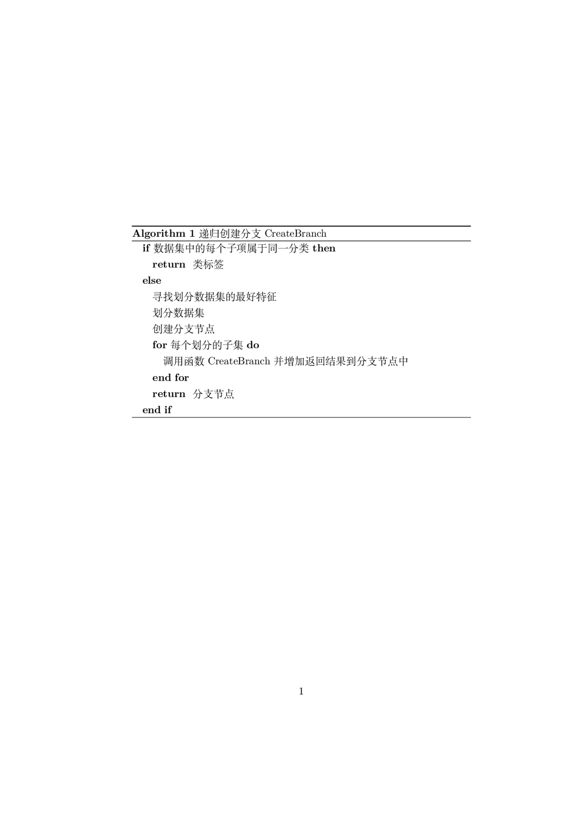决策树是预测建模机器学习的一种重要算法：利用给定的样本集，从数据中学习出决策规则，自动构建决策树，随后基于树结构进行预测。根据划分选择的方法不同，最流行的决策树算法包括ID3, CHAID, CART, QUEST和C4.5等。创建决策树的算法如下：

### 1.1.5 Sen斜率估计原理

Theil-Sen Median方法又被称为Sen斜率估计，是一种稳健的非参数统计的趋势计算方法。该方法对于测量误差和离群数据不敏感。计算公式如下：

$β=mean\left(\frac{x_{j}-x_{i}}{j-i}\right),∀j>i$ (1.8)

## 1.2 实验方法

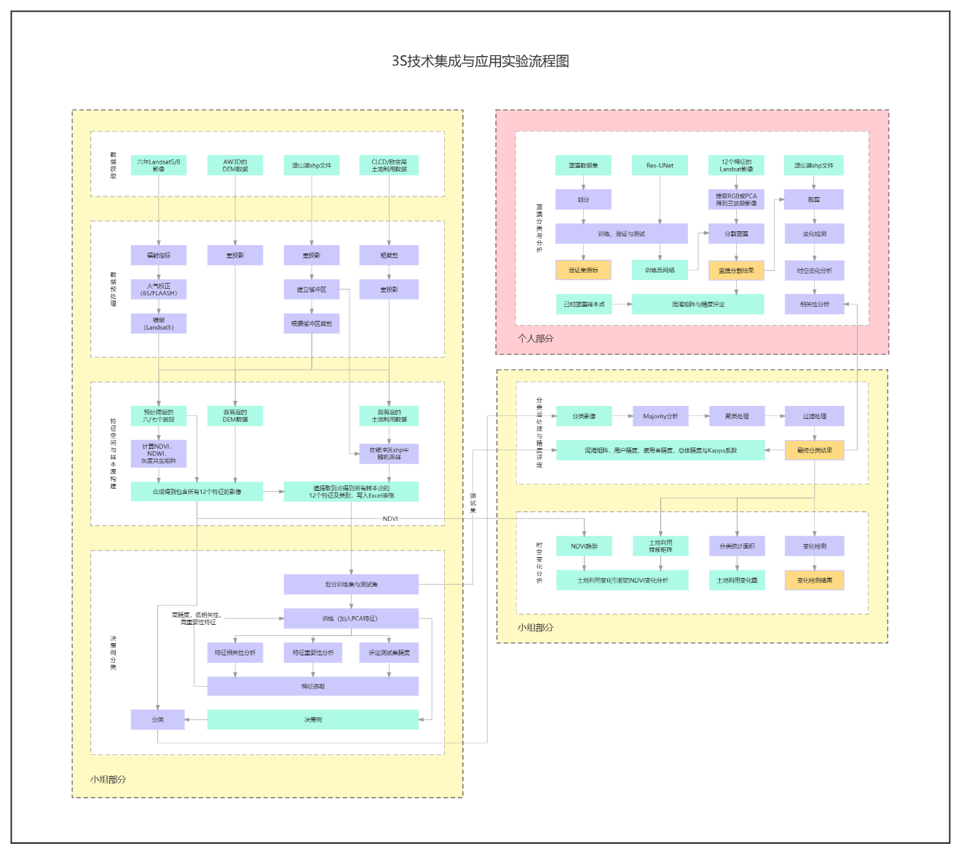小组实验与个人实验所采用的方法流程图如图1.1所示：

图1.1 3S技术集成与应用实验流程图

在大气校正中，我们使用了6S方法，并将其与ENVI自带的FLAASH方法进行了对比。在特征空间构建中，我们使用了原始的六/七个波段，NDVI，NDWI与两个灰度共生矩阵作为特征，并提取了PCA特征，随后经过特征的相关性、重要性与精度分析，选取出了9个特征+PCA特征作为最终的分类特征。将这些特征输入决策树进行分类，随后对分类后的图像依次进行Majority分析、聚类处理与过滤处理，最后进行精度评定，结合NDVI进行时空变化分析。

## 1.3 实验步骤

### 1.3.1 数据获取

在本次小组实验中，我们使用了以下数据：

（1）从USGS官网下载得到(<https://earthexplorer.usgs.gov/>)的分辨率为30m的2007，2010两年的淀山湖区域的Landsat5遥感影像，以及2013，2016，2019，2022四年的淀山湖区域的Landsat8遥感影像。

（2）从AW3D官网下载的30m DEM数据(<https://www.eorc.jaxa.jp/ALOS/en/aw3d30/data/index.htm>)。

（3）老师提供的淀山湖shp文件。

（4）2007，2010，2013，2016，2019五年的CLCD土地利用数据(<https://zenodo.org/record/4417810#.Y3WkvMdBzZQ>)，数据分辨率为30m。

（5）2021年的欧空局土地利用数据(https://worldcover2021.esa.int/)，数据分辨率为10m。

### 1.3.2 数据预处理

#### A. 辐射定标

对于Landsat5与Landsat8影像，需要首先进行辐射定标。利用正则表达式读取影像头文件中的RADIANCE_MULT_BAND_以及RADIANCE_ADD_BAND_，根据1.1.1中的公式计算即可进行辐射定标。

#### B. 大气校正

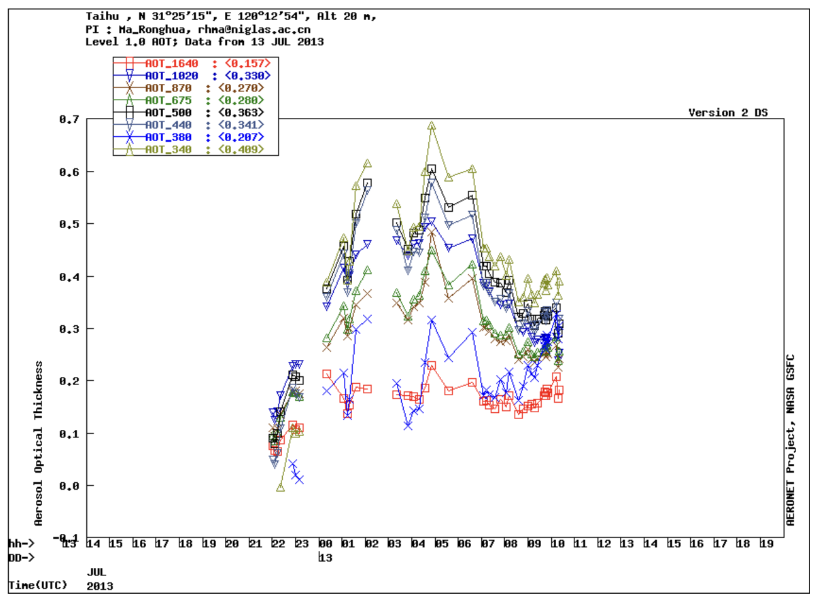本次实验中，我们用了6S与FLAASH两种大气校正模型，并对其结果进行了比较。利用Py6S库，通过Python代码计算可以进行6S模型的校正，其中有一项550nm气溶胶光学厚度的参数，需要在NASA网站(https://aeronet.gsfc.nasa.gov/cgi-bin/type_piece_of_map_opera_v2_new)上查阅得到。

图1.2 550nm气溶胶光学厚度随月份变化图

模型中输入的其他参数见下表：

表1.2 6S模型输入的参数表

|  |  |  |
| --- | --- | --- |
| 参数 | 来源 | 本实验采用数值 |
| Altitude | 根据研究区域自定义 | $$2.92 m$$ |
| Aerosol_Model | 根据研究区域自定义 | 3 (Urban) |
| solar_z | 影像头文件 | $$/$$ |
| solar_a | 影像头文件 | $$/$$ |
| aot550 | NASA网站 | $$/$$ |
| b_lat | 影像头文件 | $$/$$ |
| b_lon | 影像头文件 | $$/$$ |

对于FLAASH模型，我们直接使用了ENVI中的大气校正模块进行处理。将FLAASH模型和6S模型得到的大气校正结果进行相减，可以发现差距比较大的地方是在建筑物。

#### C. 其他预处理操作

除辐射定标与大气校正外，对于Landsat5影像还需要进行镶嵌处理；另外，DEM数据、淀山湖shp文件与土地利用数据均需要进行重投影（欧空局的土地利用数据需要先重采样到30m分辨率），将它们的坐标系统一转换为WGS_1984_UTM_Zone_51N坐标系。特别地，由于CLCD土地利用数据是全国范围的，重投影处理起来比较久，可以先根据淀山湖的范围粗裁剪后再重投影。

依据淀山湖shp文件，我们建立了一个8000m的矩形缓冲区，并根据缓冲区对前述预处理后的各个Landsat波段数据、重投影后的DEM数据以及土地利用数据进行裁剪。上述步骤可以通过C# ArcEngine或Python gdal库完成，代码详见小组成果，在此不再赘述。

### 1.3.3 特征空间与样本库构建

#### A. 特征空间构建

由1.3.2中得到的预处理后的六个(Landsat5)或七个(Landsat8)波段的数据，我们计算了NDVI与NDWI指数与八个常用的灰度共生矩阵（公式参见1.1.3），通过目视判读，我们选取了熵与均匀性两个灰度共生矩阵特征，并将其与1.3.2中得到的DEM数据以及六/七个Landsat的波段一起合成了包含所有12个（Landsat5为11个）特征的影像。

#### B. 样本库构建

在1.3.2 C中建立的淀山湖8000m缓冲区内，通过ArcGIS随机采点，并将上一步的12个波段（即12个特征）的影像各波段的值以及土地利用数据按值提取到点，写入Excel表格，作为决策树分类的训练集。考虑到CLCD数据集的分类类别，我们将训练集标注为三类，分别为building, plant以及water。

### 1.3.4 决策树分类

将1.3.3中得到的Excel表格读入代码，按照4:1的比例划分为训练集与验证集。利用Scikit-Learn库中的Pipeline接口串联StandardScaler, PCA特征分析与决策树分类，并利用GridSearchCV自动寻找最优参数。这样可以较好地解决输入的特征量级不一样与决策树的超参数需要调节的问题。通过对特征相关性与贡献度的分析，我们分别实验了12个特征，12个特征+PCA，10个特征（除去NDWI与均匀性），10个特征+PCA，9个特征（除去NDWI，均匀性与band1）以及9个特征+PCA六种特征空间，最终在9个特征+PCA的情况下精度最高，为80.5%。因此，我们最终采用了9个特征+PCA作为训练特征，并对所有年份的影像进行了分类。

我们也在2019年的影像上，采用不同的样本数量测试了精度。采用1000个样本点时精度最高，为83.1%。

### 1.3.5 分类后处理与精度评定

这一步我们主要采用了ENVI软件完成。分类后处理主要包括Majority分析，聚类处理与过滤处理。Majority分析采用类似于卷积滤波的方法将较大类别中的虚假像元归到该类中。聚类处理运用数学形态学算子（腐蚀和膨胀），将临近的类似分类区域聚类并进行合并。过滤处理则可以使用斑点分组方法消除被隔离的分类像元，解决分类图像中出现的孤岛问题。

处理后，我们在验证集上评定了分类的精度。评价指标包括混淆矩阵、用户精度、使用者精度、总体精度与Kappa系数，详见1.4.4。

### 1.3.6 时空变化分析

时空变化分析主要包括变化检测、土地利用变化与NDVI分析。

利用ENVI变化检测工具可以得到各年的变化检测结果图。同样利用ENVI每年分类统计面积，可以制作出土地利用随年份变化的柱状图。结果详见1.4.5。

根据1.1.5 中公式可以计算得到2007至2022年研究区域NDVI的Sen趋势图，结合ENVI计算得到的2007到2022年的土地利用转移矩阵，可以分析土地利用变化引起的NDVI变化如下：由plant转换为building主要导致了该区域NDVI减少；而plant和building的互相转换共同导致了NDVI的增加，个中缘由需要结合蓝藻变化情况进行进一步分析。

## 1.4 实验结果（如无特别说明，均以2013年数据为例）

### 1.4.1 数据预处理

#### A. 辐射定标

图1.3 利用正则表达式读取得到的头文件图

#### B. 大气校正

图1.4 6S模型与FLAASH模型大气校正结果比较图

图1.5 经过辐射定标与6S模型大气校正后的结果图

#### C. 其他预处理操作

图1.6 重投影并裁剪后的DEM数据

### 1.4.2 特征空间与样本库构建

#### A. 特征空间构建

图1.7 八个灰度共生矩阵与假彩色影像比较图

#### B. 样本库构建

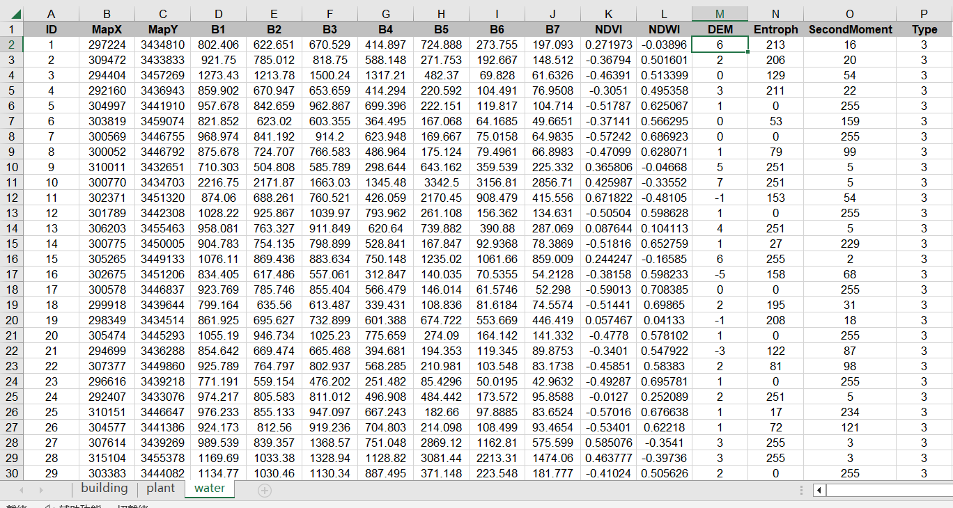图1.8 样本库Excel表例

### 1.4.3 决策树分类

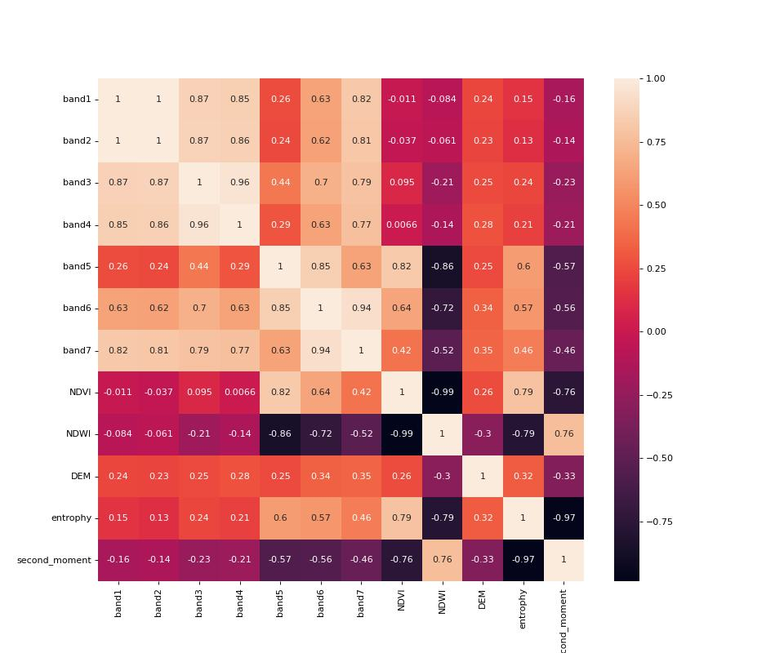图1.9 12个特征重要性图

图1.10 12个特征间的相关性热力图

表1.3 不同特征组合下的Accuracy对比

|  |  |
| --- | --- |
| 特征组合 | Accuracy(%) |
| 12个特征(波段*7+DEM+NDVI+NDWI+GLCM*2) | 76.4 |
| 12个特征+PCA | 76.9 |
| 10个特征(波段*6+DEM+NDVI+GLCM*1) | 79 |
| 10个特征+PCA | 76.9 |
| 9个特征(波段*5+DEM+NDVI+GLCM*1) | 77.9 |
| **9个特征+PCA** | **80.5** |

表1.4 不同样本数量下的Accuracy对比（以2019年为例）

|  |  |
| --- | --- |
| 样本数量（个） | Accuracy(%) |
| 500 | 77.8 |
| **1000** | **83.1** |
| 2000 | 82 |

### 1.4.4 分类后处理与精度评定

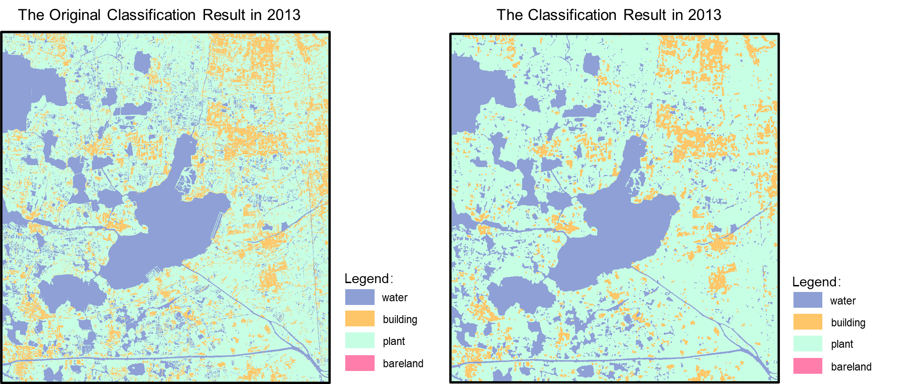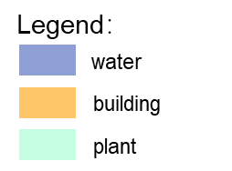

图1.11 分类后处理前与处理后的结果图

表1.5 不同特征组合下的Accuracy对比

|  |  |  |  |  |
| --- | --- | --- | --- | --- |
| 2013混淆矩阵 | | 预测值 | | |
| building | plant | water |
| 真实值 | building | 10 | 8 | 3 |
| plant | 10 | 104 | 3 |
| water | 1 | 13 | 43 |

表1.6 2013年的用户精度与使用者精度

|  |  |  |  |
| --- | --- | --- | --- |
| 类别 | building | plant | water |
| 生产者精度 | 0.48 | 0.83 | 0.88 |
| 用户精度 | 0.48 | 0.89 | 0.75 |

表1.7 六年的总体精度与Kappa系数

|  |  |  |  |  |  |  |
| --- | --- | --- | --- | --- | --- | --- |
| 年份 | 2007 | 2010 | 2013 | 2016 | 2019 | 2022 |
| 总体精度 | 0.84 | 0.76 | 0.81 | 0.80 | 0.83 | 0.75 |
| Kappa系数 | 0.71 | 0.60 | 0.63 | 0.68 | 0.66 | 0.61 |

### 1.4.5 时空变化分析

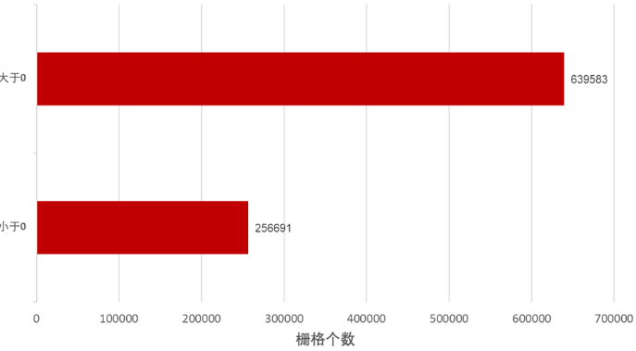图1.12 2013至2016年变化检测结果图

图1.13 2007至2022年NDVI变化统计图

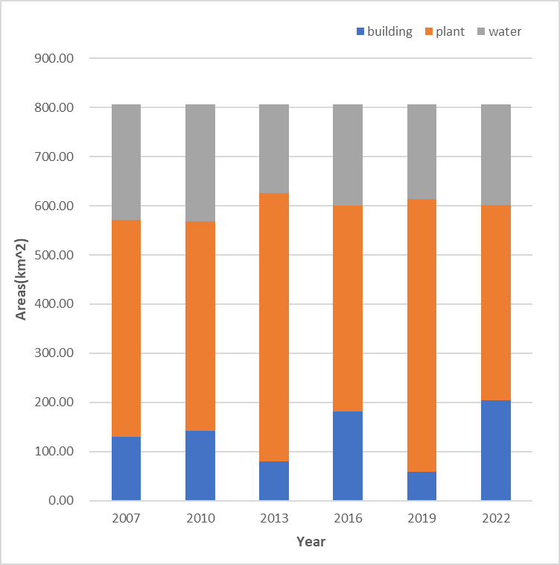图1.14 2007至2022年土地利用情况变化图

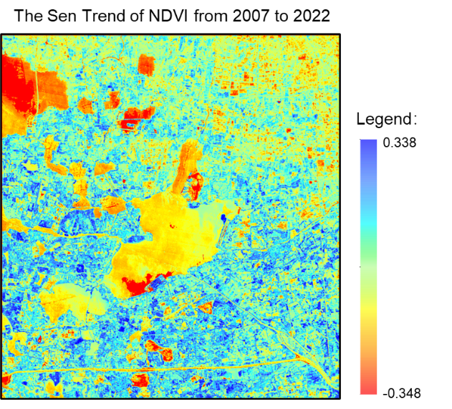表1.8 2007至2022年土地利用转移矩阵

|  |  |  |  |  |  |
| --- | --- | --- | --- | --- | --- |
| 单位：平方千米 | | 2007 | | | |
| building | plant | water | Total |
| 2022 | building | 90.62 | 101.84 | 11.18 | 203.64 |
| plant | 30.68 | 313.65 | 53.51 | 397.84 |
| water | 8.26 | 25.73 | 171.16 | 205.16 |
| Class Total | 129.57 | 441.22 | 235.86 |  |
| Class Changes | 38.94 | 127.57 | 64.70 |  |
| Image Difference | 74.07 | -43.37 | -30.70 |  |

图1.15 2007至2022年NDVI Sen趋势图

## 1.5 实验相关讨论与思考

在本次小组实验中，我们还有许多不完善之处。

在数据上，我们可以对于采样的样本点再加一步是否为混合像元的判断，减少训练集的错误类别标签。另外，还可以结合更多的开源数据。我们尝试了夜光遥感数据，但因为研究区面积太小，夜光遥感数据分辨率又比较低，没有取得很好的效果。

在代码上，由于裁剪后的影像可能有些部分会是NoData值，在应用决策树分类时需要首先判断该像元是否为NoData值。因此，我们对整幅影像的每个像素进行了循环判断，在运行中占用了大量的时间。未来我们可以将NoData的标记改为使用np.ma进行掩膜，这样在决策树分类时就无需进行额外的判断，可以大大减少运行时间。另外，我们也可以采用CUDA或Numba加速。

最后，决策树并不一定是表现最好的机器学习算法。由决策树发展而来的随机森林与集成学习可能精度更高。在时空变化分析中，我们还可以尝试使用地理探测器。

# 2 个人部分

## 2.1 实验原理

### 2.1.1 Res-UNet原理

Res-UNet网络由语义分割网络UNet改进而来，在每个两次卷积后池化的block的基础上增加了残差模块，可以较好地解决模型过深时出现的过拟合问题。Res-UNet的网络结构如图2.1所示。

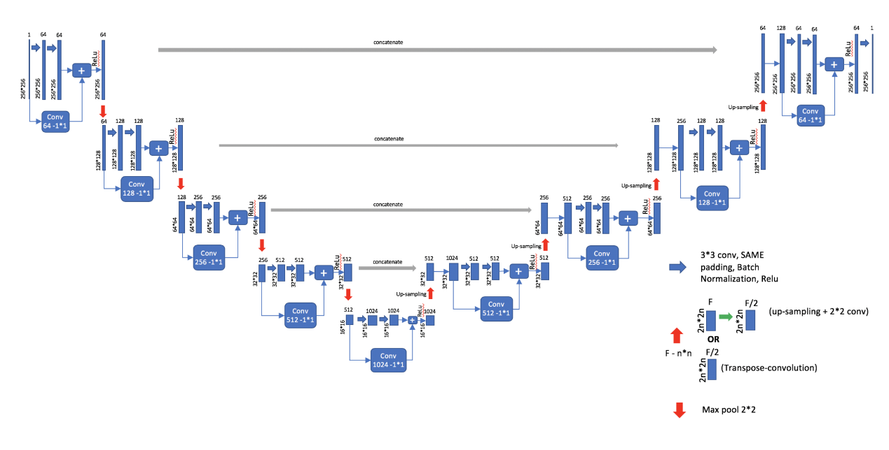

图2.1 Res-UNet网络结构图

## 2.2 实验方法

在个人部分，我利用Kaggle上的蓝藻无人机影像数据集(https://www.kaggle.com/datasets/beyondstellaris/bluegreen-algae-dataset)对自己搭建的Res-UNet网络进行训练，验证与测试。随后将小组部分处理得到的包含12个特征波段的蓝藻影像提取出真彩色波段组合，同时对12个特征波段的影像进行PCA主成分分析得到三个波段值；将两种方法得到的三个波段都使用训练好的网络进行分割，并比较结果。比较后决定采用真彩色波段组合，对2007，2013与2022三年的Landsat影像进行分割。随后依据老师提供的蓝藻样本点计算混淆矩阵，评定精度。最后，将分割结果用淀山湖shp文件进行进一步裁剪，利用ENVI完成变化检测，时空变化分析与相关性分析。具体流程图见图1.1。

## 2.3 实验步骤

### 2.3.1 数据获取

在本次个人实验中，使用了以下数据：

（1）Kaggle上的蓝藻无人机影像数据集(<https://www.kaggle.com/datasets/beyondstellaris/bluegreen-algae-dataset>)。

（2）小组部分(1.3.3)得到的包含11(12)个特征波段的2007, 2013与2022三年的Landsat5(8)遥感影像。

（3）老师提供的淀山湖shp文件。

### 2.3.2 Res-UNet训练、验证与测试

个人实验中写的代码全部位于code文件夹下，使用方法与说明参见README.md，在此不再赘述。在训练时，由于我的电脑无法使用cuda，因此我尝试了在Google Colab上进行训练，但不久后达到了免费时长，所幸在代码中写了保存断点的部分，随后在淘宝租借服务器完成了剩下的训练。由于时间原因，只训练了50个epoch，但从训练与验证的损失曲线及各项指标来看，网络训练应该没有问题。

验证与测试同样在代码中完成，验证集评价指标有F1score，MIoU与像素精度。模型训练完成后，在测试集的图片33.png上进行测试，验证与测试结果参见2.4.1。经过50个epoch的训练，验证集的F1score达到了0.88，MIoU达到了84%，像素精度为93%。

### 2.3.3 蓝藻分割与精度评定

代码参见predict.py。

#### A. 蓝藻分割

由于用于训练的影像是无人机彩色影像，在将网络用于遥感影像时我尝试了两种波段组合：真彩色波段与PCA得到三个波段。读入遥感影像，分别计算出两种波段组合，再利用2.3.2中训练好的Res-UNet进行分割。根据目视判断，真彩色波段组合分割结果较好，因此对三年的遥感影像都使用真彩色波段组合进行分割。分割结果参见2.4.2。

#### B. 精度评定

读取老师提供的蓝藻样本点坐标，计算出它们在图像上的坐标，再查找对应的像素类别，即可据此计算出混淆矩阵与总体精度。

### 2.3.4 时空变化分析

时空变化分析主要包括变化检测、综合小组得到的土地利用类型变化的时空变化分析与相关性分析。变化检测与转移矩阵同样利用ENVI软件计算得到，结果见2.4.3。

时空变化分析与相关性分析如下：

#### A. 时空变化分析

结合转移矩阵与变化检测结果可以得到：2007至2013年淀山湖周围较大部分水体转化为了蓝藻，湖北面与南面有少量蓝藻减少；2013至2022年湖周围较大部分蓝藻消失，湖北面有少量水体转化为蓝藻。综合来看，蓝藻集中分布于湖沿岸一带，2013年的蓝藻含量最多。

#### B. 相关性分析

由小组部分的成果来看，2022年建筑物最多，2013年植被最多，2007年水体最多；然而从蓝藻含量上来看，2022年蓝藻最少，其次是2007年，2013年蓝藻最多。从常理来说，建筑物增多表示人类活动增加，更可能导致水体富营养化，从而引发蓝藻增加；而植被的增加则有利于抑制蓝藻的增长。但从小组与个人的成果来看，却有违这两条事实。因此，我们的小组成果或我的个人成果应当存在一定的问题。

## 2.4 实验结果

### 2.4.1 Res-UNet训练、验证与测试

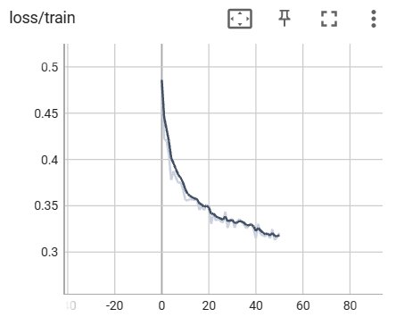

图2.2 Res-UNet训练损失图

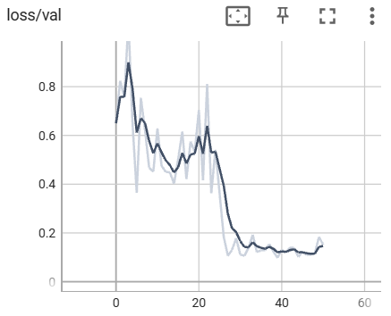

图2.3 Res-UNet验证损失图

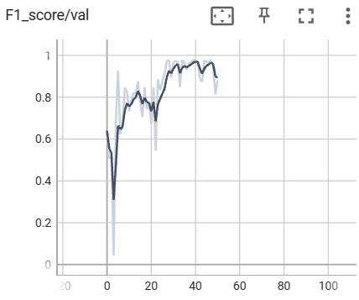

图2.4 Res-UNet验证F1score图

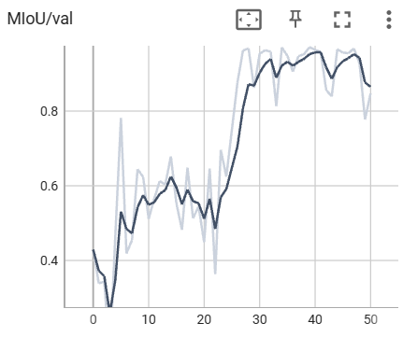

图2.5 Res-UNet验证MIoU图

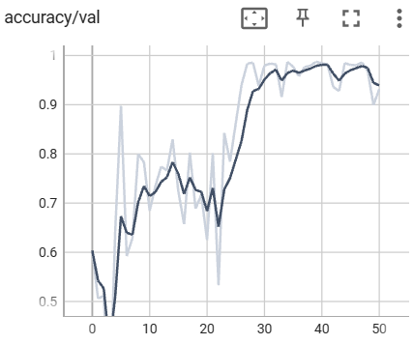

图2.6 Res-UNet验证像素精度图

图2.7 模型在测试集的33.png上分割的结果（左为真值，右为预测值）

### 2.4.2 蓝藻分割与精度评定

#### A. 蓝藻分割（黄色为水体，蓝色为蓝藻）

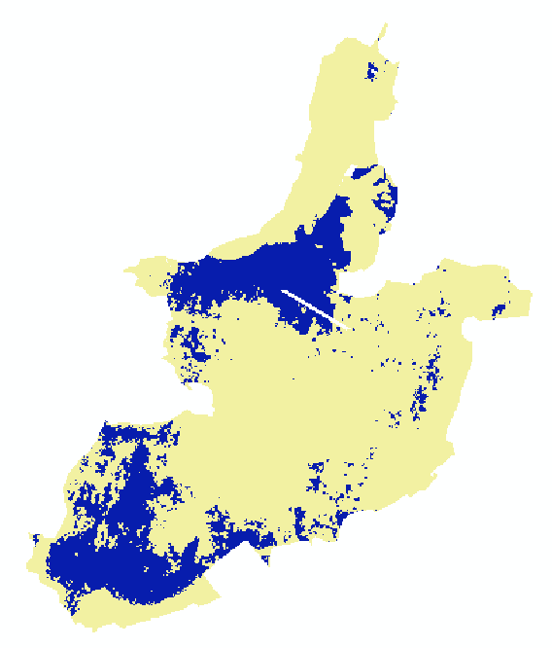

图2.8 2007年Landsat5影像分割结果（真彩色）

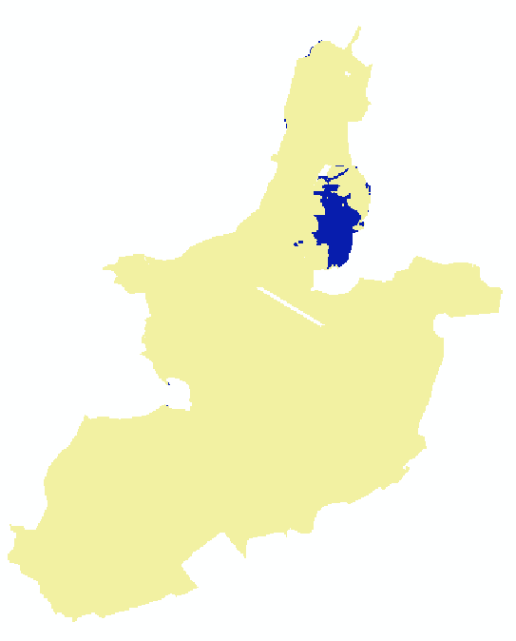

图2.9 2007年Landsat5影像分割结果（PCA）

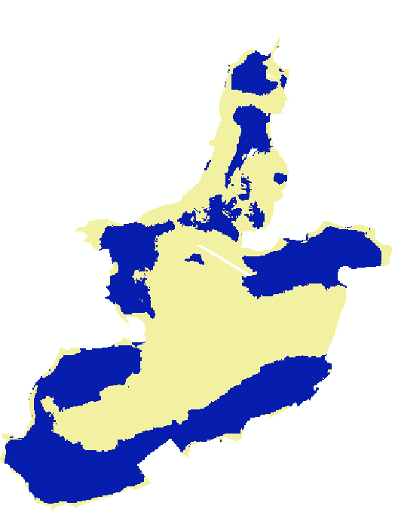

图2.10 2013年Landsat8影像分割结果（真彩色）

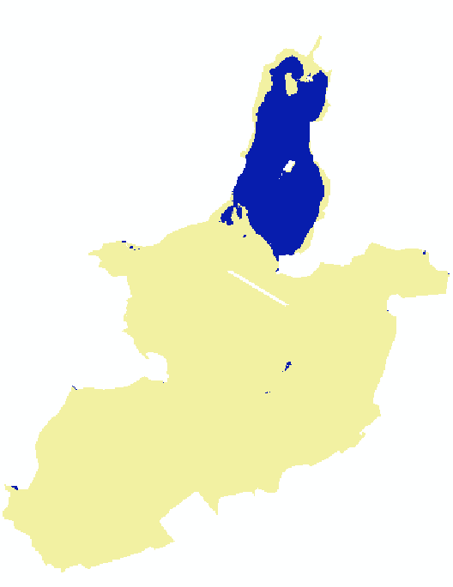

图2.11 2022年Landsat8影像分割结果（真彩色）

#### B. 精度评定

表2.1 三年分别采用真彩色图像与PCA的精度

|  |  |  |  |  |
| --- | --- | --- | --- | --- |
| 年份 | | 2007 | 2013 | 2022 |
| 特征 | 真彩色 | 0.12 | 0.33 | 0.11 |
| PCA | 0.15 | 0.11 | 0.26 |

### 2.4.3 时空变化分析

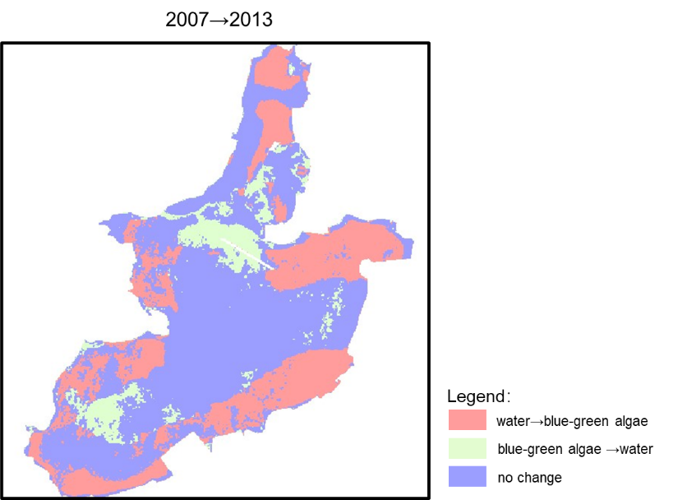

图2.12 2007至2013年变化检测结果图

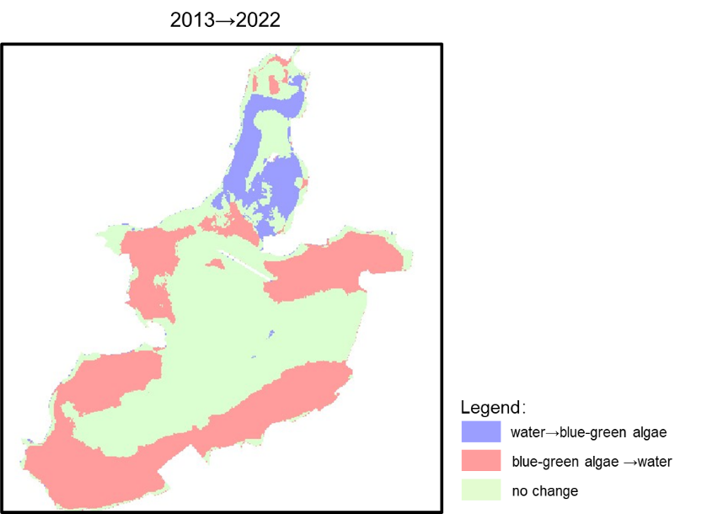

图2.13 2013至2022年变化检测结果图（不知道为什么ArcGIS渲染出来颜色顺序不太一样）

表2.2 2007至2022年蓝藻与水体转移矩阵

|  |  |  |  |  |
| --- | --- | --- | --- | --- |
| 单位：平方千米 | | 2007 | | |
| water | blue-green algae | Class Total |
| 2022 | water | 39.06 | 13.4622 | 52.5222 |
| blue-green algae | 6.3369 | 1.1232 | 7.4601 |
| Class Total | 45.3969 | 14.5854 |  |
| Class Changes | 6.3369 | 13.4622 |  |
| Image Difference | 7.1253 | -7.1253 |  |

## 2.5 实验相关讨论与思考

本次个人实验仍然有许多未解决的问题，罗列如下：

（1）在模型验证时，如果加了model.eval()会导致预测结果全黑，因此我并没有加这一句代码。但按照pytorch官方的说法，应当在验证与预测时添加model.eval()，否则可能导致预测结果不连续。model.eval()主要作用于网络中的BatchNormalization层与Dropout层，对于BatchNormalization层来说，添加了model.eval()会在验证时使用训练中保存的图片均值与方差，而不会重新计算。我写的网络中没有Dropout层，因此我认为model.eval()只会影响验证时BatchNormalization层使用的图片均值与方差；但这似乎无法解释预测结果全黑的原因。

（2）网络训练似乎在训练集、验证集与测试集上表现都很正常，但用于遥感影像分割时精度异常低。我认为原因可能有以下几点：a.训练的epoch数量还不够，可以训练更久以获得更好的性能；b.遥感影像的真彩色波段组合就算归一化到0-255的像素范围内，也仍然与无人机拍摄的彩色影像在光谱上有很大的区别，网络在无人机影像上学习的特征无法适用于遥感影像；c.无人机影像与遥感影像在语义层面也区别较大：无人机影像中近景细节更多，而遥感影像分辨率较低，同样的蓝藻在无人机影像与遥感影像尺度上的图像结构特征可能有较大的区别；d.用于评价的蓝藻样本点可能有一定的问题，部分样本点在淀山湖的shp文件范围外，选取得并不是特别准确。

（3）从土地利用变化与蓝藻分割结果来看，两者的相关性有违常理。因此，我们的小组成果或我的个人成果应当存在问题。

很遗憾未能找到遥感影像用于蓝藻分割的数据集；我所采用的数据集来自2022年的论文RecepNet: Network with Large Receptive Field for Real-Time Semantic Segmentation and Application for Blue-Green Algae[1]，据该论文称他们所制作的数据集是第一个蓝藻分割用于深度学习的数据集。该论文也搭建了一个神经网络用于蓝藻分类，但由于论文作者并没有公开源代码，论文中的网络也比较复杂，因此我自己写了一个较为简单的Res-UNet用于蓝藻分割。

1. Yang, Kaiyuan & Wang, Zhonghao & Yang, Zheng & Zheng, Peiyang & Yao, Shanliang & Zhu, Xiaohui & Yue, Yong & Wang, Wei & Zhang, Jie & Ma, Jieming. (2022). RecepNet: Network with Large Receptive Field for Real-Time Semantic Segmentation and Application for Blue-Green Algae. Remote Sensing. 14. 5315. 10.3390/rs14215315.